1、登录方法：

1）通过BIPortal链接登录：<https://portal.data.hicloud.com/BIPortal/>

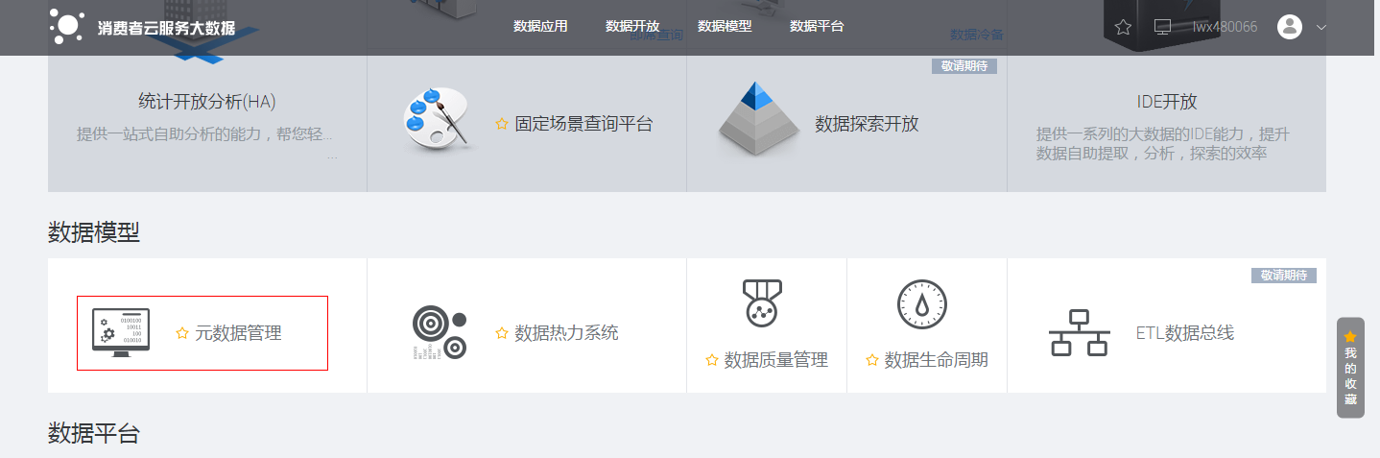

2）通过OMS链接登录：<https://portal.data.hicloud.com/oms/>



此处仅提供两个，其他方法请参考：



<http://3ms.huawei.com/hi/group/2970439/blog_2471331.html?mapId=3882481>

2、申请权限（下面每个权限都要申请，个别申请过的可跳过只申请没有的权限）：

1）云眼个人权限

https://opene2.hicloud.com/portal/openservice/index/iam/applygroups

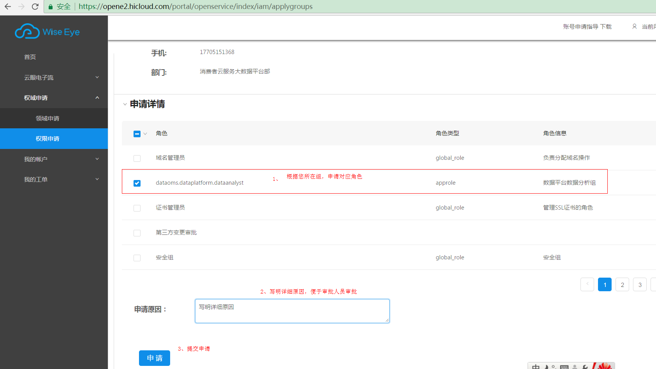

2）代运维权限

<http://security.huawei.com/haccprocess/firewallSpecialTask.do?value=PEhPU1ROQU1FPUwwMDIwMTI3OS0xMDE2Qj58PENQTV9JRD1NVFV5T0RFd01rRTFNamRGTURB%0D%0Ad01EQXdNREF3TURBd01EQXdNREF3TURBPT4%3D&method=create>

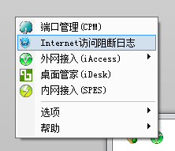



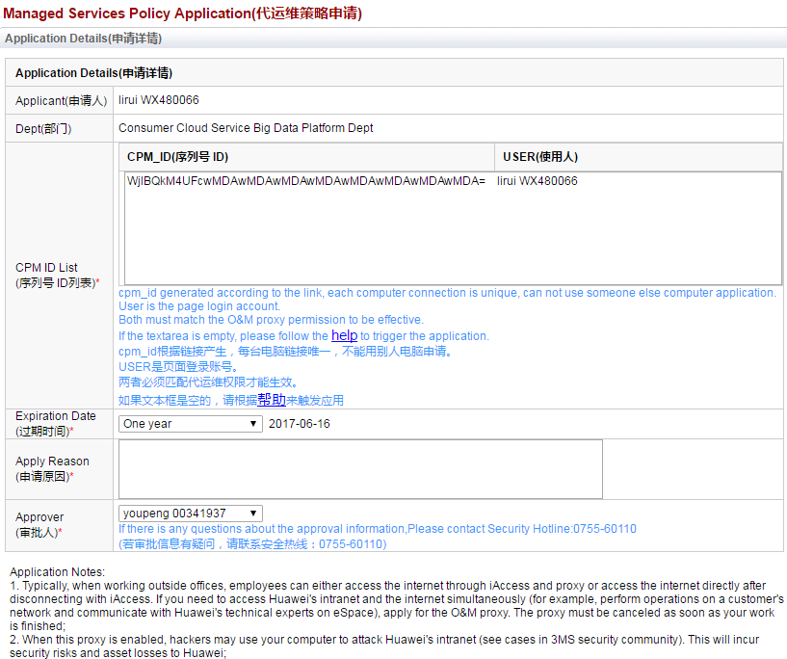

3）Proxy代理权限（只要申请default权限）

<http://w3.huawei.com/eso/hidm/basicApp/basicOffice.do?method=basicOffice&catalogId=10137>

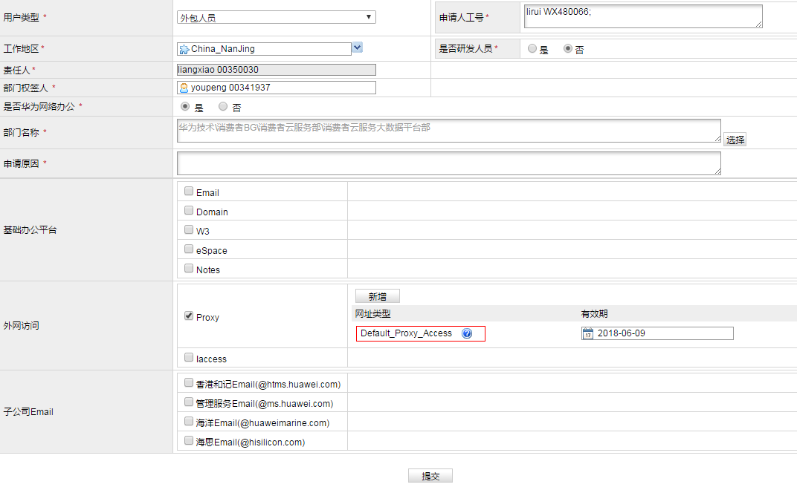

3、Proxy代理配置

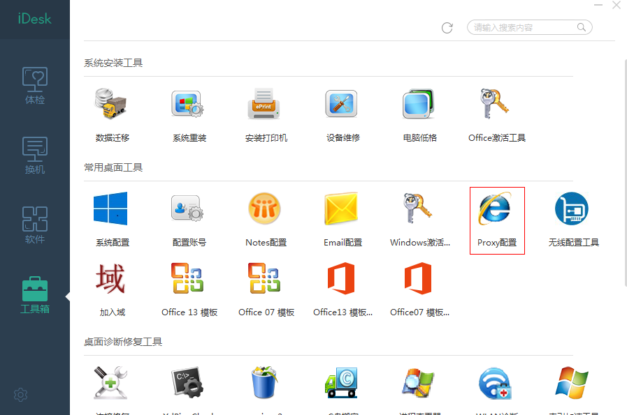

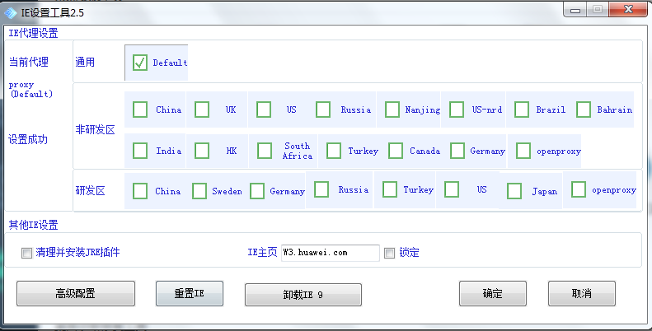

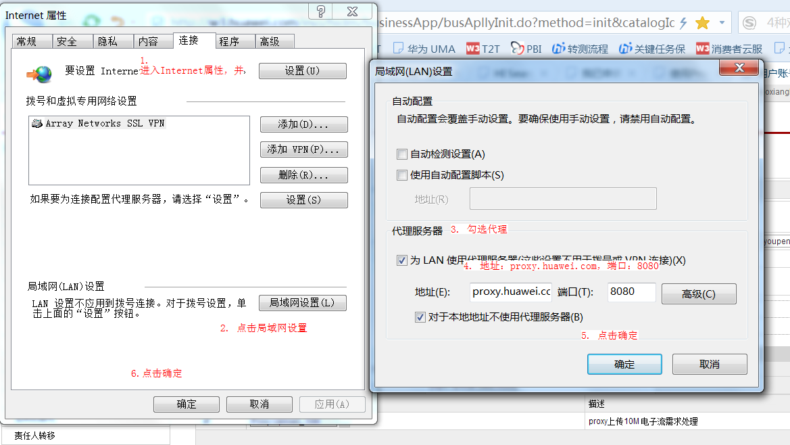

4、访问步骤

连接iAccess 🡪 IE中勾选“代理服务器” 🡪 访问元数据管理系统